Справочно-библиографический аппарат библиотеки (СБА)
Методическая консультация

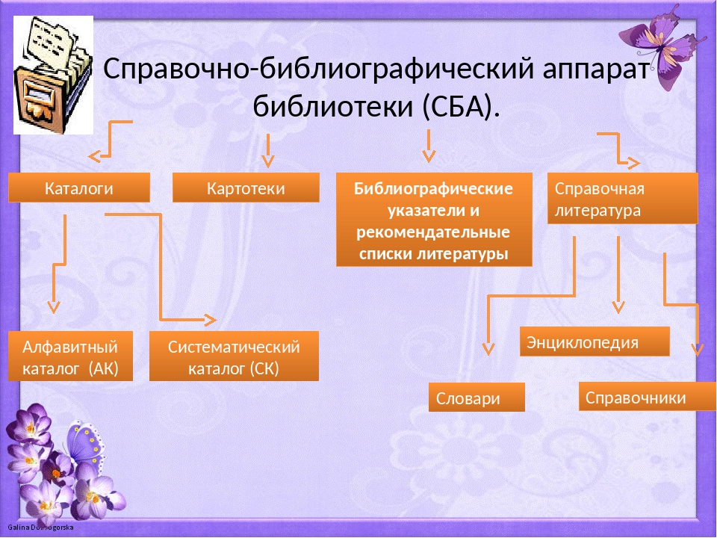

В ЦБС СБА состоит из двух неравных частей, каждая из них выполняет свои функции: центрального СБА (он формируется в Центральной библиотеке (ЦБ), отражает весь единый фонд системы и используется для обслуживания как своих читателей, так и читателей других библиотек системы) и СБА библиотек-филиалов (СБА каждого филиала отражает свою часть единого фонда и используется для обслуживания его читателей).
СБА ЦБ включает систему центральных каталогов: алфавитные (служебный и читательский), систематический, краеведческий (в некоторых библиотеках) и др.
Центральные алфавитные каталоги информируют о наличии в библиотеке определенной книги, об изданиях произведений того или иного автора (собраниях сочинений, сборниках, моноизданиях) и по другим вопросам (о том, в составе какой серии вышла книга, какие издания одной и той же книги имеются в фонде), а также позволяют выявить книги, посвященные определенному лицу (если в данном каталоге выделены персоналии).
Совместно с другими библиотеками (других систем) ЦБС создают сводные каталоги книг и периодических изданий, что позволяет читателям получать информацию о наличии и местонахождении нужных изданий в фондах библиотек того или иного региона. Центральный систематический каталог раскрывает содержание книг единого фонда ЦБС и позволяет узнать, какие книги по различным отраслям знания в нем имеются.
Некоторые библиотеки, в том числе и общедоступные, в фонде которых имеется значительная часть книг по естествознанию и технике, организуют предметный каталог, помогающий подбирать книги по конкретным вопросам.
Система картотек центрального СБА аналитически раскрывает состав и содержание газет, журналов, продолжающихся изданий и сборников в различных аспектах: по всем отраслям знания, по определенным темам и вопросам, об отдельных видах и жанрах произведений и т. д. Таким образом, картотеки дополняют каталоги, предоставляя читателям информацию о материалах, напечатанных «внутри» изданий.
Так же, как и каталоги, картотеки центрального СБА выполняют и функции картотек ЦБ. В систему картотек входят следующие: • общая библиографическая картотека (универсальная, не обязательно СКС); • краеведческая (если отсутствует краеведческий каталог); • тематические (две-три, если в них ощущается необходимость): • картотека методических материалов и библиографических пособий; • картотека заглавий произведений художественной литературы. Кроме названных, некоторые библиотеки продолжают вести (традиционно) картотеки новых книг и иные картотеки с учетом своих потребностей и возможностей.
ЦБ организует и ведет сводные картотеки периодических и справочных изданий, выписываемых и имеющихся во всех филиалах, входящих в ЦБС.
СБА каждого филиала создается с учетом его специфики.
В состав СБА, как правило, входят алфавитный и систематический каталоги (они отражают и раскрывают содержание книжного фонда филиала), систематическая картотека статей (СКС), краеведческая картотека, картотека заглавий произведений художественной литературы и другие картотеки по усмотрению библиотеки, а также фонд справочных и библиографических изданий, имеющихся в библиотеке.
СБА является базой для библиографического обслуживания читателей.
В централизованных системах, объединяющих детские библиотеки, СБА организуется и ведется аналогично ЦБС общедоступных библиотек: центральный СБА формируют в Центральной детской библиотеке (ЦДБ), а в библиотеках-филиалах ведут каталоги и картотеки с учетом состава обслуживаемых читателей.
В ЦДБ традиционно организуют алфавитный и систематический каталоги, полностью отражающие единый фонд, алфавитный карточный указатель заглавий (единый на фонд ЦДБ и библиотек-филиалов, куда включают названия не только художественных произведений, но и некоторых научнопознавательных).
Центральный систематический каталог (СК) состоит из отдельных частей, предназначенных детям конкретных возрастных групп. Книги для организаторов чтения детей отражают в особой части СК. В ЦДБ ведут обычно СКС (в нее включают библиографические описания материалов из периодических изданий для детей 10-14 лет) и краеведческую систематическую картотеку (которая отражает литературу, содействующую изучению родного края и доступную детям той же возрастной группы).
Обязательным для ЦДБ является единый алфавитнопредметный указатель к СК, СКС и систематической краеведческой картотеке. В нем выделяют рубрики, отражающие фонд научно-популярной литературы, причем формулировки рубрик должны учитывать особенности детского восприятия.
СБФ ЦДБ предназначается для использования и детьми, и организаторами чтения детей. В него включают справочные издания для детей отдельных возрастных групп (энциклопедии, справочники, словари, путеводители и пр.), адресованные детям рекомендательные пособия, библиографические пособия для взрослых (отражающие литературу, которая входит в круг детского чтения и может быть использована в работе с читателями, например, научно-вспомогательные пособия для специалистов в области детской литературы и организации чтения детей).
В библиотеках-филиалах, обслуживающих как взрослых, так и детей, каталоги и картотеки имеют свои особенности. Алфавитный каталог отражает весь фонд библиотеки, СК подразделяется на части (для взрослых и для учащихся по возрастным группам (для детей 8-9 и 10-14 лет), а СКС состоит из двух частей — для взрослых и детей 10-14 лет.
Если библиотека-филиал обслуживает только детей, то она организует алфавитный каталог (отражающий весь фонд), а систематический каталог изданий для детей создается с учетом возрастных особенностей. Так, для читателей младшего школьного возраста зачастую оформляют иллюстрированные турникеты, каталоги-ширмы или каталоги-альбомы. Для 8-9-летних детей часть СК организуют на карточках большого формата с иллюстрированными разделителями и т. д. В особой части СК отражают материалы для организаторов детского чтения. Кроме того, школьники могут использовать СКС и карточный алфавитный указатель заглавий произведений.
В последнее десятилетие XX в. СБА претерпел существенные изменения. Система каталогов и картотек пополнилась новыми их видами, появились электронные каталоги и базы данных, увеличилось количество фактографических картотек (среди них — картотеки новых слов и значений, адресные картотеки, например, рекламных служб, издающих организаций, благотворительных фондов и пр., конъюнктурно-коммерческие картотеки со сведениями о руководителях фирм и организации, об услугах и выпускаемой продукции и др.).
Кроме того, в состав СБФ стали включать справочно-информационные издания на нетрадиционных носителях. Таким образом, традиционный СБА трансформировался в справочно-библиографический аппарат, который обладает иными качествами.
Характеристика СБА
Современный СБА — это совокупность традиционных и электронных элементов, организованных с помощью соответствующих программных средств и обеспечивающих выход в открытое информационное пространство (другие сети — региональную, общероссийскую, всемирную).
В состав современного СБА входят:
• система библиотечных каталогов (традиционные и ЭК);
• система библиографических картотек (баз данных + ЭБД);
• библиографические издания;
• фонд выполненных библиографических справок;
• фонд справочных изданий;
• фактографические поисковые системы (фактографические БД);
• единый алфавитно-предметный указатель (АПУ) к СБА.
Система каталогов отражает книжный фонд библиотеки в разных аспектах: традиционные (карточные) каталоги продолжают использоваться, причем каждый из них выполняет свои функции, информируя об имеющихся изданиях за весь период существования библиотеки, а электронный каталог содержит, как правило, сведения о новых поступлениях в фонд только с определенного года (в большинстве библиотек — с начала или середины 1990-х гг.).
Электронный каталог (ЭГ) совместил в себе функции нескольких традиционных каталогов (алфавитного, систематического, предметного), предоставляя пользователю возможность вести многоаспектный поиск, получать информацию о разных видах документов. Иногда в ЭК включаются и аналитические описания.
Информативность библиографических записей в ЭК значительно возросла, так как структура информационной системы позволяет использовать одну и ту же библиографическую запись (БЗ) в разных вариантах. При наличии межбиблиотечной информационной сети доступ к ЭК становится возможным из любой другой библиотеки. ЭК регулярно пополняется сведениями о новых поступлениях.
Большое значение имеет размещение СБА в библиотеке: он должен быть доступен читателям, а не только сотрудникам. Поэтому СБА, как правило, располагается в специальном помещении как единое целое, желательно компактно. Некоторые библиотеки организуют залы информационной поддержки, где размещаются каталоги, картотеки и обеспечивается доступ ко всевозможным БД, которыми могут пользоваться и читатели, а библиографы (библиотекари) оказывают им помощь в поиске, консультируют.
Паспорт СБА
Основные характеристики каталогов, картотек, баз данных содержатся в таких обязательных документах, как паспорта.
В паспорте указываются:
• название картотеки или БД,
• тематика,
• год организации (создания),
• источники комплектования,
• хронологические рамки,
• объем и ежегодный прирост,
• регулярность (периодичность) пополнения новыми сведениями (актуализация данных),
• виды отражаемых (обрабатываемых) документов,
• состав библиографических записей (способы библиографической характеристики),
• структура или схема (библиографическая группировка, расположение БЗ в делениях), ИПЯ, вспомогательный аппарат, фамилия ответственного за ведение.
СБА должен обладать такими свойствами, как системность, пластичность, надежность и экономичность. Чтобы он отвечал современным требованиям, работа по его формированию, ведению и использованию должна быть планомерной, творческой, и даже скрупулезной.

